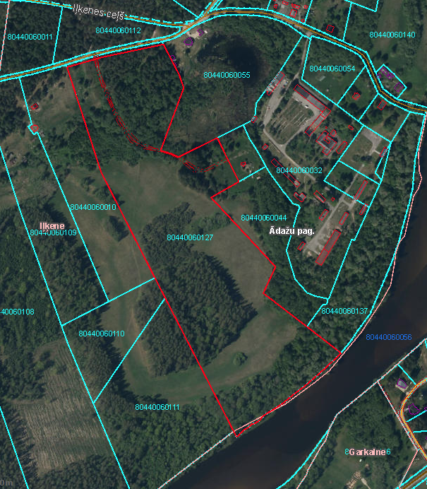

Pielikums Ādažu novada pašvaldības 27.06.2024. sēdes lēmumam Nr. XXX

Attēls 1 – Lokālplānojuma teritorijas robeža